
日期: ____________________
系列: 发现万有的设计(六月-八月)
第一级，第五堂

人：上帝的形象

学习重点：*上帝照着他的形象创造我们——我们有一个永生的灵。
*在课堂中不断的重复这句话

圣经事迹：创世记 1:26-27，哥林多后书 5:17，加拉太书 5:22-23

主要经文：创世记 1:26：神说：“我们要照着我们的形象，按着我们的样式造人。”（新译本）

我们会帮助孩子理解：
- 上帝在某些方面照着他的形象创造人类。
- 我们在人的形体里原本就象上帝那样的完美与圣洁——虽然人犯了罪毁坏了他的形象。
- 我们在人的形体里象上帝那样有一个永生的灵 。

我们会帮助孩子感觉：
- 上帝看他们为宝贵因为他们是照着他的形象被创造的。
- 是特别的，因为上帝要永远与我们保持关系。

我们会帮助孩子实行：
- 画他人的倒影或形象。
- 找出一些方法我们可以示范上帝形象的特质。
- 向耶稣献上感恩的祷告，因在他里面我们是新造的人。

课程指南

分站 | 页数 # | 活动心得 | 所需器材
小组  热身   | 3 | 孩子们将会学习照着上帝的形象所造是什么意思。他们将抽签，抽到谁的名字就把那个孩子画出。 | - 每个孩子一小张的纸  - 一些铅笔  - 每个孩子半张各种不同颜色的纸
大组  活动   | 4  6 – 9  10 – 11  12 – 13 | 综览  话剧和布偶剧呈献:  “笑博士寻找上帝的形象”  观众互动:  “为我画一幅图：上帝的形象”  话剧和布偶剧呈献:  “笑博士寻找上帝的形象”剧终 | - 笑笑博士的服装可以包括：实验外衣，癫狂的眼镜，特大的笔，记录卡，和大胆的发型  - 小儿，外型癫狂的布偶鸟  - 一个贴了“形象造型师”标签的盒子，里面装了一个有闪光的照相机或其它有闪光效果的物品  - 一张印有大组一个孩子的脸的图及X光类型的身体  - 白色海报板（poster board）  - 粗线条黑色马克笔  - 4种不同颜色的鲜色蜡笔  - 两支大的黑色蜡笔  - 廻形针  - 有手柄的镜子
小组  应用   | 4 – 5  5 | 制作“上帝的形象”海报  金句学习：“沙中的经节”  创世记3:15b告诉我们当上帝创造人类时，救恩已在他的脑海里。大力推荐在课程五至七学习这经节。 | - 海报板（poster board）  - 一些马克笔  - 胶水  - 用来黏字条的海报板  - 已写上经节的字条  - A4纸  - 装有沙的盆  - 棉花棒  - 胶水

小组暖身: 15 分钟
目标: 对准正确的焦点! 建立关系及帮助新来的小朋友感觉到自然。. 进行一些学习预备活动以帮助你的小组对准课程的焦点

所需器材：每个孩子一小张的纸、一些铅笔、每个孩子半张各种不同颜色的纸

当孩子们到达时，派给每个孩子一小张的纸并叫他把自己的名字写在纸上。将全部写好名字的纸混合起来，让孩子们每人抽一张。孩子们应该把他们所抽到的名字保持神秘。

派给每个孩子半张不同颜色的纸和一枝铅笔。要他们替那所抽到名字的那个孩子画一张素描。当他们在画图时，鼓励孩子们将他们所画的图保持神秘，也要他们留意所画的那个人的特性。

当孩子们正在画图时问一些以下的问题：

你们知道“形象”这个字的意思吗？它的意思就是照着某些已有的东西或是相同的东西而造出来的。这些素描就是你们所画的人的形象。

有没有人曾经告诉过你们，你们长得很象你们的母亲或是父亲？他们所指的是什么特征呢？这就象是照着你们父母的形象造你们。

当孩子们已讨论过问题也完成了他们的素描，看他们是否可以认出那些所画的影像。不要将影像丢掉因为小组应用还需要用到。

你认为照着神的形象所造是什么意思？（要有点象上帝，要有他的一些特征。）

照着神的形象被造是说在某些方面我们要象他。一个最特别的地方就是上帝给了我们一个灵。上帝是一个属灵的个体所以他给了我们一个灵。

今天我们将会学习*上帝照着他的形象创造我们——我们有一个永生的灵。

大组活动：20 – 30 分钟
目标：帮助孩童遵守圣经的教导。用创意的方式呈献圣经的事迹。帮助孩童学习诠释所要传达的信息。

所需器材：笑笑博士的服装可以包括：实验外套，癫狂的眼镜，特大的笔和纪录卡和大胆的发型、小儿，一个外型癫狂的布偶鸟、一个贴了“形象造型师”标签的盒子，里面装了一个有闪光的照相机或其它有闪光效果的物品、一张印有大组一个孩子的脸的图及X光类型的身体、白色海报板、粗线条黑色马克笔、4种不同颜色的鲜色蜡笔、两支大的黑色蜡笔、廻形针、有手柄的镜子

综览

话剧和布偶剧呈献: “笑博士寻找上帝的形象”

笑笑使用一个“影像捕捉器”试图在一个自愿者的身上看上帝的形象。他学到了要如何拥有上帝的形象还有如何让属灵生命重生。

观众互动: “为我画一幅图：上帝的形象”
一幅画象，示范一个照着上帝形象被造的人如何因着罪而变成黑暗，但因着耶稣，而成为新造的人。

话剧和布偶剧呈献剧终: “笑博士寻找上帝的形象”

小组应用: 20-25 分钟
目标: 帮助孩子们找出圣经事迹在他们的生命中意义. 使用不同问题激发讨论但是不须被限制。让圣灵引导你。加入你的信仰经历中的个人例子。在你身上基督如何的运行将留给孩子们的生命不能磨灭的印象

使用你的圣经! 孩子们需要学习如何寻找经文章节以及能够及时跟上正被读出来的经文。在课堂结束之前和他们有一段有素质的祷告时间。

所需器材：海报板、一些马克笔、胶水

用马克笔在海报板的中间写“照着上帝的形象被造”。之后，要孩子们把他们所画的素描贴在这字句的四周。

当孩子们正在贴素描时，问看看他们是否可以回想在大组所学的，照着上帝的形象被造到底是什么意思。

所要强调的重点是：1）最初人类是完美的，以及2）在他们里面有一个灵让他们可以永远与上帝一起。然而，在人类犯罪以后，这两种上帝形象的品质已被改变了。现在，我们的灵可以和上帝分离如果这是我们的选择。我们也不再是完美的。

当海报完成后，大声的读出哥林多后书5:17。说：

这节的经文说到当我们相信耶稣，我们就是新造的人。我们的灵也得以重生并且即使我们死了也可以永远与上帝一起。这也说明了透过在耶稣里的信心，在上帝的眼中我们已完全得饶恕或完美。

虽然，我们这上帝的形象因为罪而变色，但，当我们接受了耶稣，我们就重新创造了他的形象。现在的你象上帝吗？

当孩子们在想着答案时，将圣经翻去加拉太书5:22- 23并念出。然后说：

这节经文道出了在耶稣里面我们的新生命是怎样的。我们拥有了他的特征：仁爱、喜乐、和平、忍耐、恩慈、良善、信实、温柔及节制。我们要感恩因着*上帝照着他的形象创造我们——我们有一个永生的灵。

金句学习：5分钟
目的：帮助孩子背诵及熟悉经文。使用有创意的方法帮助孩子享受在小组中的金句学习。

所需器材：用来黏字条的海报板、已写上经节的字条、A4纸、装有沙的盆、棉花棒、胶水

金句：创世记3:15b：“。。。女人的后裔要伤你的头，你要伤他的脚跟。”

金句呈献：“沙中的经节”
用黏上字条的海报板把经节教孩子们。然后，让孩子们用棉花棒沾上胶水，用他们的记忆将经节写在A4纸上。把沙洒在还没完全干透的胶水上，将多余的沙弄走。在祷告前，让孩子们大声的读出沙中的经节。

祷告时间：
以感恩祷告做结束。感谢上帝以他特别的形象来造我们。虽然那形象被我们的罪弄得一团糟，但他还是为我们想方设法让我们可以有耶稣的形象及和耶稣相象。如果当中有哪些孩子还不曾认识耶稣是他的救主，帮助那孩子做以下一个简单的决志祷告：

亲爱的上帝，感谢你以你的形象来造我。因着我的罪，我把这形象弄得一团糟。感谢你差派耶稣来为我被钉十字架以及为我偿还一切的罪。耶稣，请进到我的生命中成为我的救主和我的朋友。奉耶稣的名祷告。阿门。
大组呈献

“笑博士寻找上帝的形象”

话剧及布偶剧呈献

这是一系列话剧中的第四部，参演的有服装演员，笑笑博士。他的名字在福建话中意思是“疯狂“，这个角色要表达的是当他了解神的创造的真理后对传统思想作出挑战。

饰演笑博士的演员在角色的扮演中可以制造许多的滑稽的气氛。服装可以包括一件试验外套，癫狂的眼镜，特大的笔和纪录卡和大胆的发型。他可以用很浓厚的乡音说话。可以刻意将一些字的方言发音渗杂在整个话剧剧本之中。

陪着疯狂科学家的是他的布偶，小儿，一只疯疯癫癫，喜欢夸大荒谬事的一只鸟。

大组的主持人，老师，将会提供正确的答案和严肃的问题。

今天，笑博士将会用一个名叫“影像捕捉器”来捕获上帝的形象。这“影像捕捉器”是一个贴了标签的盒子，里面装了一个有闪光的照相机（或其它有闪光效果的物品）。里面也有一张印了大组一个孩子的脸的图及X光类型的身体。这描绘了笑博士错乱的把某人的身体内脏都拍了下来。

老师： 孩子们，让我们来欢迎笑博士和他的助手，小儿。

笑博士： （手中拿着一个盒子走进来。）孩子们，早安。

小儿： 早安！早安！

老师： 笑博士，谢谢你今天能够参与我们。在盒子里的是什么？

小儿： 我希望是午餐！

笑博士： 不是，这不是午餐。

小儿： 那好吧，是早餐！

笑博士： 笨鸟，这里面没有任何的食物。这是我做实验用的器具。

老师： 实验？很好啊！你会做些什么呢？

小儿： 多希望是制造五磅的虾饼。

笑博士： 不是啦，笨鸟。今天，我们将要发掘上帝所给的设计。我将会看进一个人里面并寻找上帝的形象。
小儿： 什么是“上帝的形象”？

笑博士： 嗯，我听说全部人都是照着上帝的形象做的。

小儿： 这是什么意思？

笑博士： 意思是我们都象他。

小儿： 什么？（祷告。）亲爱的上帝，千万别告诉我你长得象笑博士。

老师： 小儿，我想你有点混淆了，笑博士，你也一样。照着上帝的形象被造，不是说我们外观长的象上帝，而是说我们里面长的象上帝。我们有一个灵。

小儿： （头下脚上。）这真是令人疑惑！吃五磅的虾饼还容易。

笑博士： 闭嘴，笨鸟。我将用我最有名的形象侦测器来向你说明。

老师： 你的形象侦测器？那是什么？

笑博士： 它可以将人里面的上帝的形象拍下来。让我看看要选谁来拍照。

（笑博士邀请了其中一人来拍照。在这过程中这孩子的照片已先被拍下。这照片是有孩子的脸和一个X光类型的身体。如果有“Power Point imager”，这张照片可以投影在荧幕上。）

笑博士： 我现在就要把在这人里面的上帝的形象拍下。我们是照着上帝形象所造的，所以，让我们来看看这形象是长什么样子的。

（对自愿者说，）站在这儿并说芝士。。。

小儿： 可不可以说：“五磅虾饼！”

笑博士： 好啊，就说：“五磅虾饼。”我要开我的形象侦测器了。

（有闪光从盒子里射出，笑博士把照片拿出。）

笑博士： 看到了吧？这形象侦测器是可以用的。这就是里面的上帝形象的图片。

老师： 啊，不是吧！这看来很象X光片。我只看到一副疯狂的骨架。

笑博士： 嗯，这就是里面所有的东西。

老师： 笑博士，照着上帝里面的形象被造是你所不能看见的东西。

小儿： 是不是象你吃了五磅的虾饼？

老师： 不是，不是这样的。

小儿： 是不是流动的东西？象内脏和材料？

老师： 不是。你不能看见的。它是你的灵。让我读一段经文给你听。创世记1:26-27：“神说：“我们要照着我们的形象，按着我们的样式造人。。。”所以上帝照着自己的形象造人。在上帝的形象里造了他们。他创造了男人和女人。”

第二章，第七节说：“耶和华神用地上的尘土造成人形。把生气吹进他的鼻孔里。那人就成了有生命的活人。”上帝给人一个灵。

笑博士： 但是，这灵是什么样子的？

老师： 我们不能看到它，但那却是真正的我们。

笑博士： 在动物里面也会有灵吗？

老师： 没有，动物并没有灵。只有人类才有灵。既然，人有灵，所以当他们的身体死了之后，他们的灵还是会存在。他们的灵可以永远与上帝在天堂里或是永远远离他住在地狱里。

笑博士： 这灵要如何知道它会和上帝在一起或不在一起？

老师： 当上帝造人的时候，他们是完全的。他们就象上帝那样圣洁。他们的灵都充满了完全的爱来爱上帝和他人。就象上帝是完全的，他们照着他的形象被造。他们也是完全的。

笑博士： 但是，这完全的灵在亚当和夏娃的里面发生了什么事？

老师： 他们违背了上帝而且他们的灵充满了罪恶。他们被称为属灵的死亡。

笑博士： 什么？这很恐怖啊！他们有失去上帝的形象吗？

老师： 可以这样说。但是，上帝却为他们想了一个办法以便他们的属灵可以重生。

笑博士： 是什么呢？

老师： 耶稣来到这世界。他为我们的罪被钉十字架以便我们的灵可以重生。任何人相信耶稣他就是新造的人。他们拥有了耶稣的新形象，上帝的灵也住在他们里面。

笑博士： 什么？这些都很混乱哩。我真希望你可以拍下照片让我看看那个灵是长什么样子的。

小儿： 我真希望你会给我五磅虾饼！

笑博士： 闭嘴，笨鸟。这是一件很重要的事。

老师： 我告诉你我会怎样做。让我告诉你这故事并且为你们和孩子们画一张图。或许这更能帮助你容易明白。

“为我画一幅图：上帝的形象”
观众互动
器材：

- 白色海报板
- 粗线条黑色马克笔
- 四支不同颜色的鲜色蜡笔（蜡笔越大支越好！）
- 两支黑色蜡笔
- 廻形针
- 有手柄的镜子

第一步
用粗线条黑色马克笔画一个人的大轮廓。（可以用铅笔轻轻的先画出一个轮廓以方便说明者快速的画出。）在做画画时，说出以下：

老师： 记住上帝创造所有东西，他也创造了人——男人和女人。当他造他们时，他给了他们身体。动物也有身体，但是，人有一样非常特别的东西是动物所没有的。上帝给了他们一个灵。

第二步
快速的随意用四种颜色为那轮廓上色。最重要的是涂颜色的速度。

老师： 这些不同颜色提醒我们上帝吹进人里面的灵。当上帝的灵给了亚当和夏娃后，就有了一个和他很相象的样式。就象上帝望着镜子（注视有手柄的镜子），然后将他自己的灵给了我们。我们的灵充满了完全的爱。我们有完全的喜乐和和平。我们的灵与他有完全的友情。我们象他。每个人的灵都是与众不同的。没有两个相象的。

这图提醒我们上帝是如何造人的，亚当和夏娃，照着他的形象被造并且将他完全的灵给了他们。

第三步
快速的在轮廓上乱涂黑色，也可以超出轮廓的线。整张图应看来一团糟！当你这么做时，解释罪如何来到这世界。

老师： 当亚当和夏娃犯罪时，他们说他们不要再听从上帝。他们要以自己的方式做事。他们违背了上帝当他们吃了那上帝吩咐他们不可以吃的果子。罪进入他们的生命里并对他们的灵做了恐怖的事情。他们被黑暗包围着。他们灵命死了。他们的灵现在已不能象上帝的形象那样完美了。他们不再有完全的爱或喜乐或和平。他们与上帝也不再是朋友。

今天，我们的灵也会变成这样。但，看看上帝做了什么。

第四步
用廻形针有圆角的地方做铁笔。在轮廓的中央，在黑色蜡笔里括出一个十字架。如果时间允许，你可以把十字架里剩余的黑色蜡笔去除。

蚀刻之后，重新画出那个轮廓。当耶稣让我们灵命重生时，你将会从修复颜色中看见一个新的形象。当你把黑色蜡笔去掉时，把以下的话说出：

老师： 当耶稣来到这世界，他为了我们被钉十字架，他把自己的生命给了我们是为了把我们的罪拿掉。他的灵担当了我们的刑罚。当我们相信耶稣，我们的灵就得以重生。我们的灵现在与上帝是朋友。我们知道他的爱、喜乐及和平，我们的灵想服事上帝。

圣经说如果有人在基督里，他就是新造的人（哥林多后书5:17）。黑暗走了，就可以看见上帝的新形象了。

我们如果不相信耶稣我们的灵命是死的。罪的黑暗将我们的灵包住以便上帝的形象不能被看见。我们的灵命得以重生当我们相信耶稣是我们的救主。然后，上帝的形象——他的样式——就会进到我们里面。

*上帝照着他的形象创造我们——我们有一个永生的灵。

“笑博士寻找上帝的形象”
话剧和布偶剧剧终

笑博士： 嗯！我想我现在明白了。我们的灵虽然是住在我们身体里面，但我们不能看见它。

老师： 是的。

笑博士： 我们的灵就是我们自己。

老师： 是的。

笑博士： 但是，当亚当和夏娃犯罪后可怕的事情发生了。在他们后来的人，他们的灵都被黑暗遮盖了。

老师： 是的。

笑博士： 但是，当我们相信耶稣我们的灵就变新了并且在上帝里得以重生。

老师： 我想你已经明白了。

笑博士： 所以我们的灵将会在天堂即使我们的身体死了。

老师： 很棒啊！我想你已完全明白了。

笑博士： 但我要如何确定我的灵已重生呢？

老师： 当你相信耶稣是你的救主，上帝的灵会让你的灵重生。让我们来祷告。我会教你如何做。

亲爱的上帝，感谢你照着你的形象造我们并且给我们一个灵。起初，当你造人时，我们的灵是完全和圣洁如你。我们有你的形象。因着罪，我们的灵变成黑暗或死了。感谢耶稣，为我们舍命把我们的罪拿走以便我们的灵得以重生。请住在我们的灵里，并且在我们所做的事情上帮助我们服事你。奉主耶稣的名祷告。阿门。

笑博士： 太好了！我的灵重生了！我还想要些什么呢？

小儿： 一包五磅的虾饼！

笑博士： 苯鸟，不要再提那五磅重的虾饼啦！你只可以想到这些吗？

小儿： 噢，或者是两、三磅的虾饼。

笑博士： 你跟我来。回家给你一磅的虾饼。*上帝照着他的形象创造我们——我们有一个永生的灵。这真是好消息！再见啦，孩子们！谢谢你，老师！

老师： 再见啦，笑博士！再见啦，小儿！

器材：

数目（）

小组热身：
- 每个孩子一小张的纸
- 一些铅笔
- 每个孩子半张各种不同颜色的纸

大组：
- 笑笑博士的服装
- 小儿，一个外型癫狂的布偶鸟
- 一个贴了“形象造型师”标签的盒子，里面装了一个有闪光的照相机或其它有闪光效果的物品
- 一张印有大组一个孩子的脸的图及X光类型的身体
- 白色海报板
- 粗线条黑色马克笔
- 4种不同颜色的鲜色蜡笔（蜡笔越大支越好！）
- 两支大的黑色蜡笔
做海报板
- 把一张白色的建设纸（construction paper）盖在60X45cm的瓦楞纸箱（carton box）上。
- 从厚的塑胶片上割下7条3X60cm的长条塑胶片。
- 将双面胶粘在60cm字条两边的尾端。
- 撕掉双面胶的纸，把字条粘在卡上，每条字条间隔3cm。
- 你会有七行的字条可以教学。（参考照片。）
- 廻形针
- 有手柄的镜子

小组应用：
- 海报板
- 一些马克笔
- 胶水

金句学习：
- 用来黏字条的海报板
- 已写上经节的字条
- 装有沙的盆
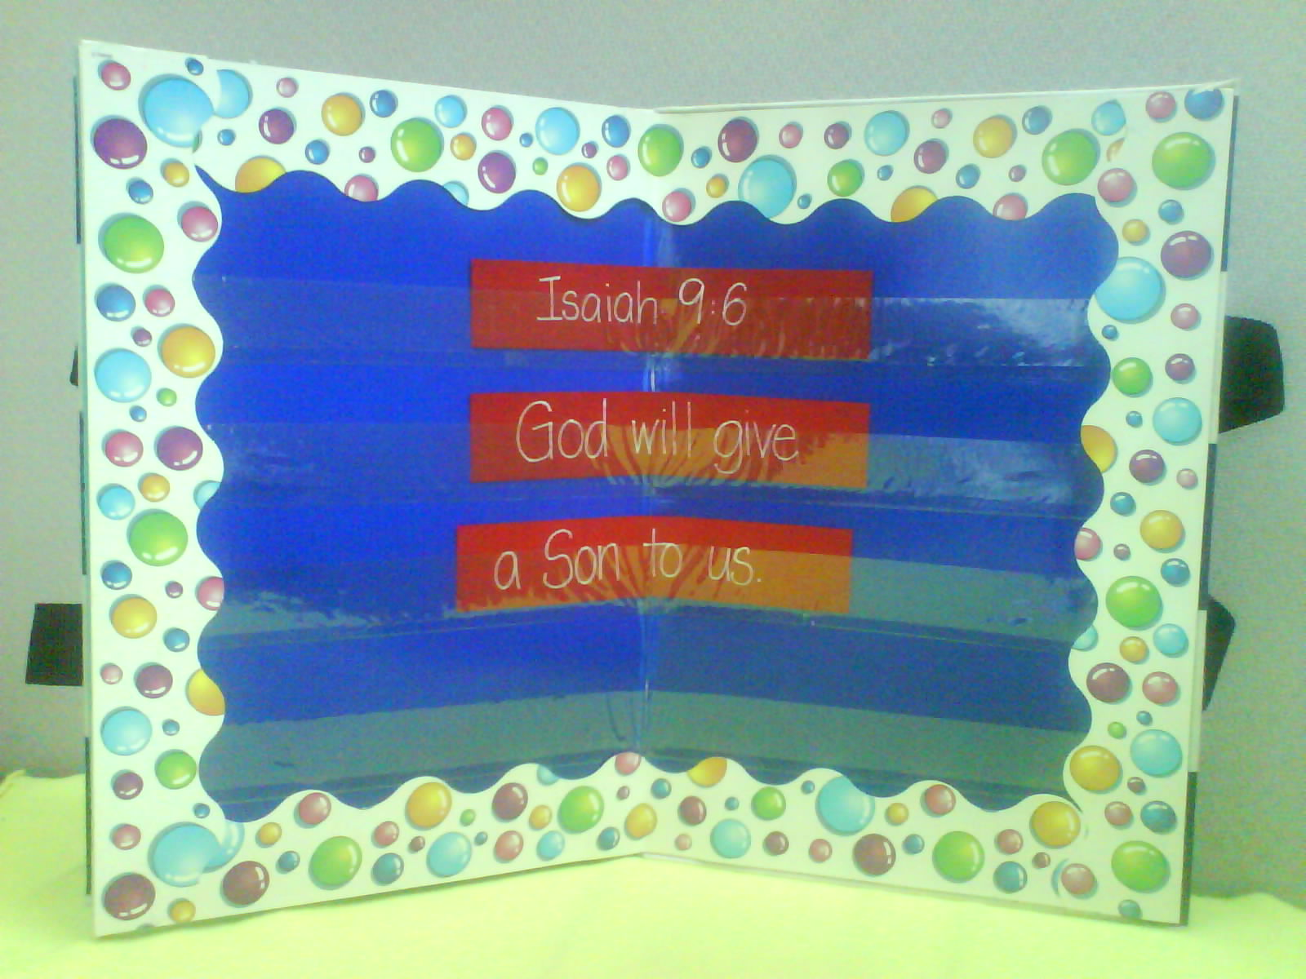
- A4纸
- 棉花棒
- 胶水

